***1)***

***Summary:*** *Не працює кнопка входу через LinkedIn в особистий кабінет.*

**Environment:** Win 10 64 Chrome Версия 114.0.5735.134

***Pre-Conditions:*** *Сайт https://me24.meest-group.com/#!/tracking працює.*

***Steps To Reproduce:***

*1.* *Відкрити сайт.*

*2.* *Натиснути на кнопку «in».*

***Actual Result:*** *При натисканні на кнопку «in» нічого не відбувається.*

***Expected Result:*** *При натисканні на кнопку «in» відкривається сайт LinkedIn для входу через нього на сайт https://me24.meest-group.com/#!/tracking.*

***Attachment:*** *відео Bug 1:*

[*https://drive.google.com/file/d/1sItL2v72bs-DxcNaxykWgtHywEsHy8oh/view?usp=sharing*](https://drive.google.com/file/d/1sItL2v72bs-DxcNaxykWgtHywEsHy8oh/view?usp=sharing)

***2)***

***Summary:*** *Не працює посилання* TD Meest Express LLC *в «налаштуваннях» в особовому кабінеті.*

**Environment:** Win 10 64 Chrome Версия 114.0.5735.134

***Pre-Conditions:*** *Сайт https://me24.meest-group.com/#!/tracking працює. Форма для входу в особистий кабінет пуста.*

***Steps To Reproduce:***

*1.* *Відкрити сайт.*

*2.* *В полі e-mail ввести валідний e-mail.*

*3.* *В полі пароль ввести валідний пароль.*

*4.* *Натиснути кнопку «Увійти».*

*5.* В меню зліва натиснути кнопку «Налаштування».

*6.* Скролимо вниз праву частину сторінки та натискаємо посилання TD Meest Express LLC.

***Actual Result:*** *При натисканні на посилання сторінка не відкривається. Неробоче посилання.*

***Expected Result:*** *При натисканні на посилання відкривається сторінка*<http://www.meest-express.com/>*. Посилання працює.*

***Attachment:*** *скріншот Bug 2 у прикріпленому файлі****.***

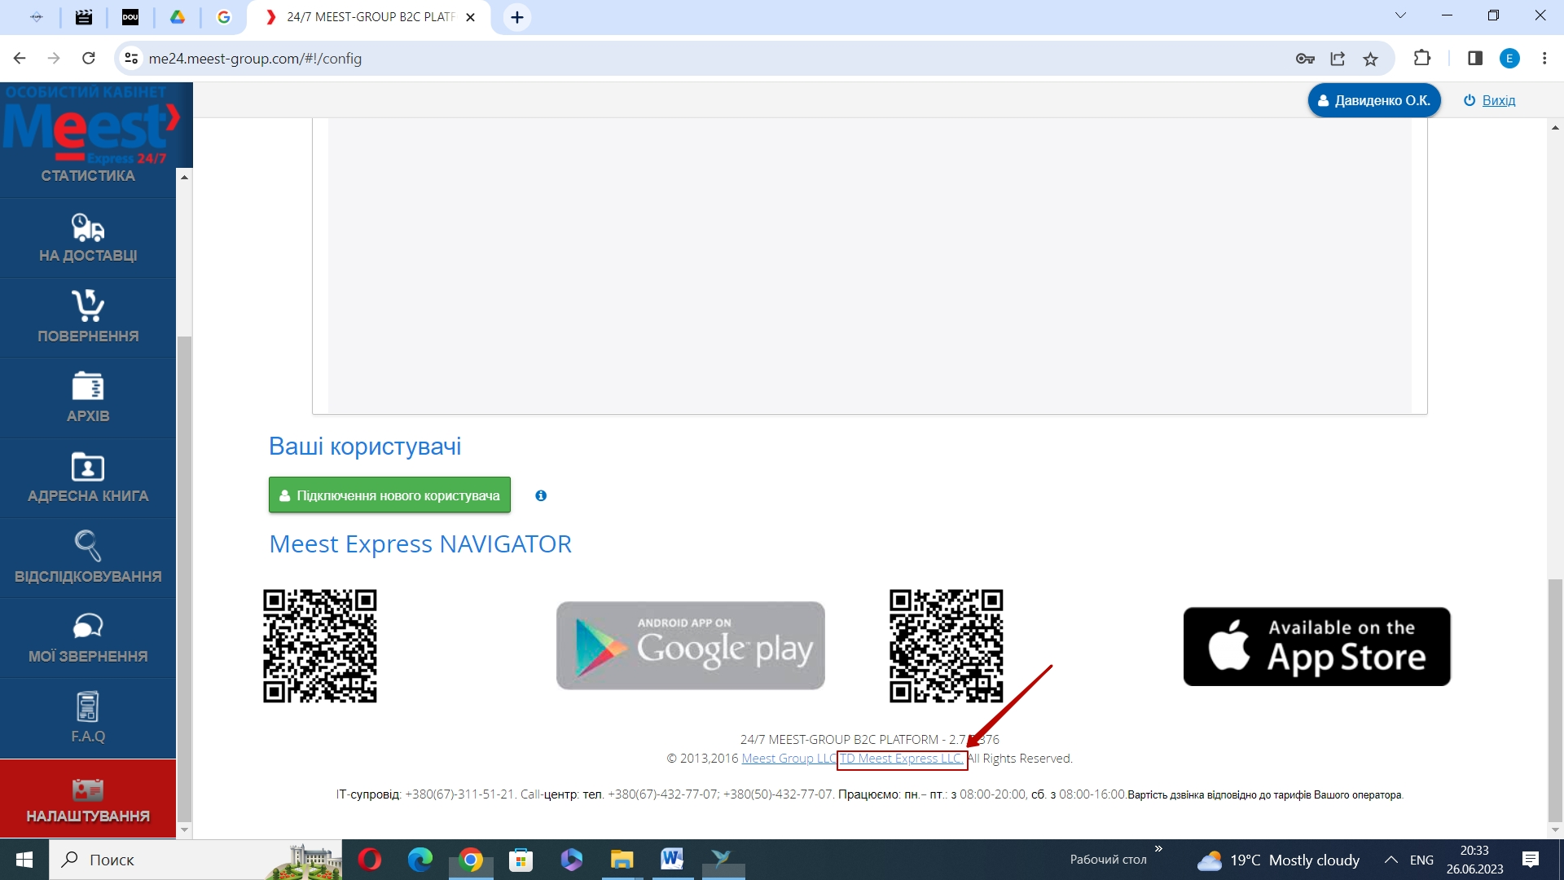

***3)***

***Summary:*** *Не працює кнопка «f» (входу через Фейсбук) у вікні «Вхід в особистий кабінет».*

**Environment:** Win 10 64 Chrome Версия 114.0.5735.134

***Pre-Conditions:*** *Сайт*<https://gradinamax.com.ua/ua> *працює.*

***Steps To Reproduce:***

*1.* *Відкрити сайт.*

*2.* *Натиснути на кнопку з позначкою користувача справа вгорі сторінки для входу в особистий кабінет.*

*3.* *В відкритому вікні «Вхід в особистий кабінет» під написом «Увійти як користувач соціальної мережі» натискаємо на кнопку «f» (вхід через Фейсбук).*

***Actual Result:*** *При натисканні на кнопку «f» виникає помилка.*

***Expected Result:*** *При натисканні на кнопку «f» відкривається сайт соц.мережі Фейсбук для входу через нього в особистий кабінет*<https://gradinamax.com.ua/ua>*.*

***Attachment:*** *відео Bug 3:*

[*https://drive.google.com/file/d/1B1141Y3PW6J1TCTi67veVsAQ25RL4nVi/view?usp=sharing*](https://drive.google.com/file/d/1B1141Y3PW6J1TCTi67veVsAQ25RL4nVi/view?usp=sharing)

***Additional Info:*** *при спробі зайти в особовий кабінет через Гугл та Твіттер також виникають помилки.*

***4)***

***Summary:*** *Після додавання товарної позиції до кошику на картці товарної позиції не відображається, що даний товар доданий в корзину.*

**Environment:** Win 10 64 Chrome Версия 114.0.5735.134

***Pre-Conditions:*** *Сайт*<https://gradinamax.com.ua/ua> *працює.*

***Steps To Reproduce:***

*1.* *Відкрити сайт.*

*2.* *Натиснути на кнопку з позначкою користувача справа вгорі сторінки для входу в особистий кабінет.*

*3.* *В полі e-mail ввести валідний e-mail.*

*4.* *В полі пароль ввести валідний пароль.*

*5.* Натиснути кнопку «Увійти».

*6.* На головній сторінці зліва вверху натиснути кнопку «Каталог».

*7.* Натиснути на будь-який розділ, наприклад «Новинки 2023».

*8.* На будь-якій картці товару натиснути кнопку «Купити».

***Actual Result:*** *Після натискання на кнопку «купити» товарна позиція додається до кошика, на картці товарної позиції, доданої до кошика в Каталозі вказана кнопка «купити».*

***Expected Result:*** *Після натискання на кнопку «купити» товарна позиція додається до кошика, на картці товарної позиції, доданої до кошика в Каталозі вказана кнопка «В кошику».*

***Attachment:*** *відео**Bug 4:*

[*https://drive.google.com/file/d/1unoZIusskVSlY8aPajLLvdw4mZzwmGUb/view?usp=sharing*](https://drive.google.com/file/d/1unoZIusskVSlY8aPajLLvdw4mZzwmGUb/view?usp=sharing)

***5)***

***Summary:*** *На російській версії сайту назви товарів вказані на українській мові.*

**Environment:** Win 10 64 Chrome Версия 114.0.5735.134

***Pre-Conditions:*** *Сайт*<https://www.atbmarket.com/> *працює.*

***Steps To Reproduce:***

*1.* *Відкрити сайт.*

*2.* *В хелдері обрати російську мову («рус»).*

*3.* *Звернути увагу на назви товарів на сайті.*

***Actual Result:*** *При тому що обрано російську мову, назви товарів вказані на українській мові.*

***Expected Result:*** *Весь текст сайту відповідає обраній локалізації.*

***Attachment:*** *скріншот Bug 5 у прикріпленому файлі****.***

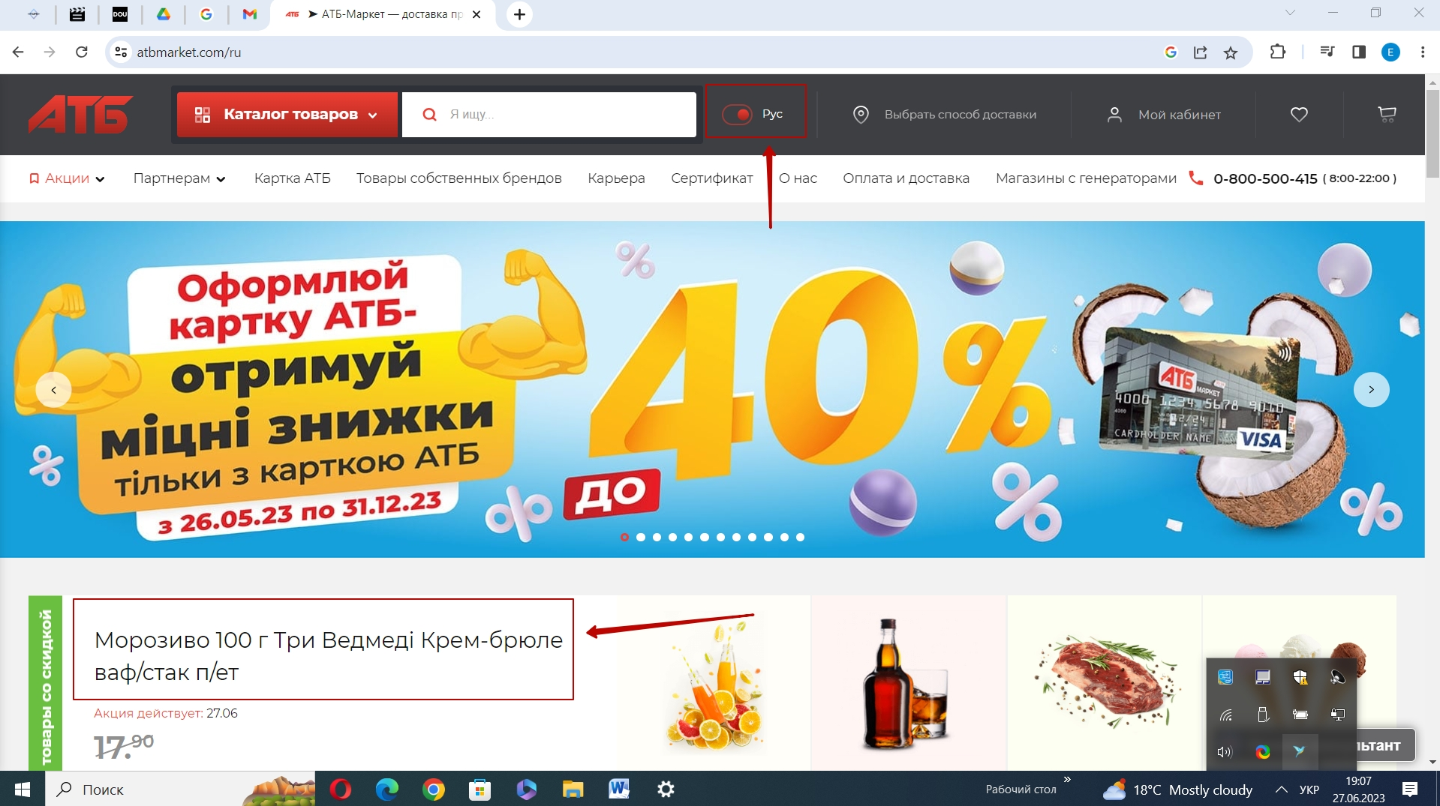

***Additional Info:*** *у зв’язку із цим багом некоректно працює пошук товарів на сайті.*

***6)***

***Summary:*** *Некоректно працює сортування товарів за зменшенням ціни в каталозі на сайті.*

**Environment:** Win 10 64 Chrome Версия 114.0.5735.134

***Pre-Conditions:*** *Сайт*<https://kasta.ua/uk/> *працює.*

***Steps To Reproduce:***

*1.* *Відкрити сайт.*

*2.* *В каталозі товарів зліва натиснути «Одяг», справа в розділі «Жінкам» натиснути «Сукні».*

*3.* *В розділі «Сортувати» обрати «за зменшенням ціни».*

*4.* *Звернути увагу на результат сортування.*

***Actual Result:*** *Сортування товарів за зменшенням ціни працює некоректно.*

***Expected Result:*** *Товар сортується за зменшенням ціни коректно.*

***Attachment:*** *відео**Bug 6 скріншоти Bug 6 (1) та Bug 6 (2) у прикріплених файлах.*

[*https://drive.google.com/file/d/1bUlIcrZTG7n6VpCcDlMkTS8323-ttgVa/view?usp=sharing*](https://drive.google.com/file/d/1bUlIcrZTG7n6VpCcDlMkTS8323-ttgVa/view?usp=sharing)

